Министерство науки и высшего образования Российской Федерации
федеральное государственное автономное образовательное учреждение
высшего образования
«Санкт-Петербургский политехнический университет Петра Великого»
(ФГАОУ ВО «СПбПУ»)
Институт среднего профессионального образования

ОТЧЕТ
по производственной практике (по профилю специальности)

По профессиональному модулю ПМ 11 - «Разработка, администрирование и защита баз данных»
(код и наименование)
Специальность 09.02.07 Информационные системы и программирование
(код и наименование специальности)
Студент(ка) 3 курса 32919/3 группы

Пешенкова Альбина Валентиновна
(Фамилия, имя, отчество)

Место прохождения практики: ИСПО, Энгельса, 23
(наименование и адрес организации)

Период прохождения практики
с «07» марта 2022 г. по «02» апреля 2022 г.

Руководитель практики
от учебной организации Иванова Д.В.
(подпись) (расшифровка подписи)

Руководитель с места
прохождения практики Зернова Е.Н.
(подпись) (расшифровка подписи)

Итоговая оценка по практике ___________________________________

М.П.

Санкт-Петербург
2022
ЗАДАНИЕ
на производственную практику (по профилю специальности)
По профессиональному модулю ПМ 11 - «Разработка, администрирование и защита баз данных»
(код и наименование)
Специальность 09.02.07 Информационные системы и программирование
(код и наименование специальности)
Студент(ка) 3 курса 32919/3 группы

Пешенкова Альбина Валентиновна
(Фамилия, имя, отчество)

Место прохождения практики: ИСПО, Энгельса, 23
(наименование и адрес организации)

Период прохождения практики
с «07» марта 2022 г. по «02» апреля 2022 г.

Виды работ, обязательные для выполнения (переносится из программы, соответствующего ПМ):
- Анализ предметной области
- Проектирование базы данных
- Проектирование интерфейса информационной системы (приложение + база данных)
- Тестирование информационной системы
- Приемо-сдаточные мероприятия

Индивидуальное задание:

Задание выдал «07» февраля 2022 г. _______________ Иванова Д.В.
^{(подпись)} ^{(Ф.И.О.)}

Задание получил «07» февраля 2022 г. ____________ Пешенкова А.В.
^{(подпись)} ^{(Ф.И.О.)}

Министерство науки и высшего образования Российской Федерации
федеральное государственное автономное образовательное учреждение
высшего образования
«Санкт-Петербургский политехнический университет Петра Великого»
(ФГАОУ ВО «СПбПУ»)
Институт среднего профессионального образования

ДНЕВНИК
прохождения производственной практики
(по профилю специальности)

По профессиональному модулю ПМ 11 - «Разработка, администрирование и защита баз данных»
(код и наименование)
Специальность 09.02.07 Информационные системы и программирование
(код и наименование специальности)
Студент(ка) 3 курса 32919/3 группы

Пешенкова Альбина Валентиновна
(Фамилия, имя, отчество)

Место прохождения практики: ИСПО, Энгельса, 23
(наименование и адрес организации)

Период прохождения практики
с «07» март 2022 г. по «02» апреля 2022 г.

Руководитель практики
от учебной организации Иванова Д.В.
(подпись) (расшифровка подписи)

Руководитель с места
прохождения практики Зернова Е.Н.
(подпись) (расшифровка подписи)

Итоговая оценка по практике ___________________________________

М.П.

Санкт-Петербург
2022

Содержание дневника

Дата | Виды выполненных работ и заданий по программе практики | Подпись руководителя практики
1 | 2 | 3
07.03.22 | Проведение SWOT – анализа с выделением стратегии развития, а также PEST – анализа
11.03.22
12.03.22 | Создание SMART – дерева проекта
14.03.22 | Создание SMART – дерева проекта
15.03.22 | Создание схемы отделов компании до и после внедрения программного продукта
17.03.22
18.03.22 | BPMN – схемы бизнес – процессов
19.03.22 | BPMN – схемы бизнес – процессов
20.03.22 | Анализ аналогов и разработка технического задания
21.03.22 | Анализ аналогов и разработка технического задания
22.03.22 | Создание моделей работы программного продукта на основе декларации UML – 2
24.03.22
25.03.22 | Wireframe – эскизы и дизайн экранных форм
27.03.22 | Wireframe – эскизы и дизайн экранных форм
28.03.22 | Экспорт ведомости визуальной диагностики деревьев в базу, создание отчёта о проделанной работе
02.04.22

АТТЕСТАЦИОННЫЙ ЛИСТ
ПО ПРОИЗВОДСТВЕННОЙ ПРАКТИКЕ (ПО ПРОФИЛЮ СПЕЦИАЛЬНОСТИ)

По профессиональному модулю ПМ 11 - «Разработка, администрирование и защита баз данных»
(код и наименование)
Специальность 09.02.07 Информационные системы и программирование
(код и наименование специальности)
Студент(ка) 3 курса 32919/3 группы

Пешенкова Альбина Валентиновна
(Фамилия, имя, отчество)

Место прохождения практики: ИСПО, Энгельса, 23
(наименование и адрес организации)

Период прохождения практики
с «07» марта 2022 г. по «02» апреля 2022 г.

Виды и качество выполнения работ
Виды выполненных работ обучающимся  во время практики | Объем работ, час. | Качество выполнения работ (оценка по пятибалльной системе)
Тема 1. Анализ предметной области | 20
Тема 2. Проектирование базы данных | 35
Тема 3. Проектирование интерфейса информационной системы (приложение + база данных) | 55
Тема 4. Тестирование информационной системы | 20
Тема 5. Приемо-сдаточные мероприятия | 14

Характеристика учебной/профессиональной деятельности обучающегося во время учебной практики (по профилю специальности):
Общие и профессиональные компетенции, предусмотренные программой практики, освоены / не освоены.
^{(нужное подчеркнуть)}
Итоговая оценка по практике _________________________________________
Руководитель практики Иванова Д.В. ___________________
(Ф.И.О.) (подпись)
Дата «02» апреля 2022 г.
СОДЕРЖАНИЕ
ВВЕДЕНИЕ 7
МОДУЛЬ 1. МОДЕЛИРОВАНИЕ 8
SWOT – анализ 8
PEST - анализ 9
SMART – дерево проекта 10
Целевая аудитория разрабатываемого проекта 13
BPMN – схемы бизнес – процессов 13
МОДУЛЬ 2. ПРОЕКТИРОВАНИЕ 16
Аналоги проекта 16
Техническое задание на разработку мдо 16
UML – диаграммы 20
Модель базы данных 22
Wireframe – эскизы страниц МДО 23
Дизайн экранных форм 26
МОДУЛЬ 3. РАЗРАБОТКА 28
Импорт ведомости в базу данных 28
ЗАКЛЮЧЕНИЕ 30
ХАРАКТЕРИСТИКА 31

ВВЕДЕНИЕ
В течение производственной практики происходила подготовка к конкурсу WorldSkills по компетенции «Цифровая трансформация». Были выполнены следующие модули конкурсных заданий:
- моделирование;
- проектирование;
- разработка.
В данных модулях произведён анализ предоставленной компании, выделены задачи для разработки программного продукта, составлены модели ПО и разработан минимальный демонстрационный образец продукта (МДО).

МОДУЛЬ 1. МОДЕЛИРОВАНИЕ

SWOT – анализ
На основании информации о компании, представленной в задании к конкурсу, произведём анализ компании «ЗДОРОВЫЙ ЛЕС», осуществляющей профессиональный контроль состояния и уход за деревьями.
Сильные стороны | Слабые стороны
- передовое специализированное оборудование для анализа состояния растений и ухода за ними  - репутация надёжного делового партнёра по контролю состояния и ухода за деревьями  - сертифицированные в соответствии с международными стандартами сотрудники  - наличие школы, подготавливающей квалифицированных специалистов по уходу за деревьями  - заказчик общается с одним специалистом, который решает все его вопросы, координируя других исполнителей и отвечая за результат их работы | - Отсутствие автоматизированного решения взаимодействия с заказчиками (для информирования специалистов и заказчиков о плановых мероприятиях)  - Ведение документации в бумажном виде  - Передача запросов между отделами в устной форме  - Большое количество затрачиваемого времени на обработку одного заказа клиента, а также на обследование состояние растений
Возможности | Угрозы
- Заключение договора со строительными компаниями для озеленения кварталов новостроек  - Проведение лекций и практических занятий для популяризации экологии, садоводства, заботы о природных ресурсах | - Зависимость проводимых работ от сезона, погодных и температурных условий, состояния грунта  - Значительное увеличение расходов на закупку инструментов, удобрений и саженцев в связи с кризисным состоянием экономики  - Снижение спроса на услуги компании в связи со снижением общей покупательной способности  - Невозможность закупки части инструментов и растений из-за неустойчивой политической обстановки
Рисунок 1 – SWOT – анализ
Делая вывод из SWOT-анализа можно выбрать следующую стратегию:
Уменьшение времени на обработку одного заказа путём перевода документооборота в электронный формат. Необходимо в автоматическом режиме собирать и систематизировать данные о погодных условиях и состоянии грунта. Для упрощения коммуникаций между отделами создать компьютерную сеть отделов и создать программу для передачи заявок и задач между отделами. Также предлагается проводить онлайн – лекции о уходе за деревьями и заботе о других природных ресурсах. Можно открыть платный практический курс по уходу за растениями и деревьями для получения дополнительной прибыли и наибольшей популяризации ухода за природой. Необходимо заключить договора с отечественными поставщиками инструментов и материалов по уходу за растениями. Максимально исключить из работы растения, закупку которых производят за границей. Их стоимость для продажи увеличить пропорционально росту валюты с момента закупки.

PEST - анализ
Политические | Экономические
- Государственная пропаганда улучшения экологии и бережного отношения к природе  - Принятие новых законов, связанных с защитой природы  - Принятие новых законов, связанных с техникой безопасности проведения мероприятий по облагораживанию территорий  - Напряжённая политическая обстановка, влияющая на поставку инструментов для ухода за растениями и спрос услуг | - Увеличение стоимости инструментов для ухода за растениями, удобрений, саженцев и транспортировки из-за высоких темпов инфляции, что влияет на общую стоимость услуг  - Государственные поощрения за улучшение экологической обстановки в стране  - Крупные государственные заказы на озеленение территорий
Социально – культурные | Технологические
- Рост популярности бережного отношения к природе  - Рост числа населения, приводящий к увеличению числа новостроек, территорию которых требуется облагораживать  - Рост популярности частных домов, соответственно заказов на ландшафтный дизайн | - Улучшение технологий по уходу за растениями и деревьями  - Улучшение технологий производства удобрений и оборудования для ухода за растениями, что ведёт к увеличению их доступности
Рисунок 2 – PEST – анализ

SMART – дерево проекта
Исходя из нашей стратегии развития и PEST – анализа составим SMART – дерево целей проекта трансформации:
Сократить время работы с заявкой клиента до часа
Перевод документооборота в электронный формат
Автоматизация информирования о плановых мероприятиях
Автоматизация получения данных о погоде и состоянии растительности
Создание базы территорий, в которых производится мониторинг состояния растительности
Получение данных от метеостанций и внесение их в базу
Прогноз состояния растительности на основе прогноза погоды и данных, полученных от измерительных приборов
Получение данных от измерительных приборов и внесение их в базу
Создание базы мероприятий с периодичностью их проведения
Создание базы клиентов, у которых необходимо периодически проводить мероприятия
Создание системы уведомлений о необходимости проведения мероприятий в зависимости от даты
Создание компьютерной сети отделов
Создание базы поставщиков материалов и оборудования для ухода за растениями
Создание для отделов шаблонов запросов клиентов
Подключение к отделам базы клиентов с их заказами
Создание шаблонов для всех видов используемых документов
Разграничение уровней доступа для каждого из отделов
Составим, исходя из информации о компании, схему её отделов на данный момент, а также схему отделов, которые будут в компании после внедрения разработанного программного продукта.
Президент НПСА
Транспорт-ный отдел
Руководи-тель
Диспетчер
Водитель
х2
Отдел лесного мониторинга и древесного контроля
Руководи-тель
Ведущий специалист - лесопатолог
Специалист - лесопатолог
х4
Центр древесных экспертиз
Руководи-тель
Ведущий эксперт
х2
Ландшафтный отдел
Руководитель производства ландшафтных работ
Бригада рабочих специали-стов
Руководи-тель
Школа по уходу за деревьями
Руководи-тель
Помощник руководителя
Преподаватель
х15
Договорной отдел
Руководи-тель
Менеджер
х2
х2
Привлека-емый
эксперт
Бухгалтерия
Главный бухгалтер
Бухгалтер
х2
Рабочий специалист
х6
Лесной отдел
Руководи-тель
Специалист
х4
Производ-ственный отдел
Руководи-тель
Инженер по ТБ
Сметно – экономический отдел
Руководи-тель
Экономист
х2
Президент НПСА
Лесной отдел
Руководи-тель
Специалист
х4
Транспортный отдел
Руководи-тель
Диспетчер
Водитель
х2
Школа по уходу за деревьями
Руководи-тель
Помощник руководителя
Преподаватель
х15
Ландшафтный отдел
Руководитель производства ландшафтных работ
Бригада рабочих специалис-тов
Руководи-тель
Отдел лесного мониторинга и древесного контроля
Руководи-тель
Ведущий специалист - лесопатолог
Специалист - лесопатолог
х4
Бухгалтерия
Главный бухгалтер
Бухгалер
х4
Центр древесных экспертиз
Руководи-тель
х2
Привлекаемый эксперт
Ведущий эксперт
х2
Договорной отдел
Руководи-тель
Менеджер
х2
Производственный отдел
Руководи-тель
Инженер по ТБ
Рабочий специалист
х6
Технический отдел
Руководи-тель
Системный администратор
х2
По изменённой схеме отделов мы видим, что в компанию был добавлен технический отдел с 2 системными администраторами и руководителем для поддержания работоспособности внедрённого ПО и решение возникающих проблем. Сметно – экономический отдел был расформирован, задачи данного отдела переходят на бухгалтерию, поэтому добавлено 2 бухгалтера в данный отдел.
Целевая аудитория разрабатываемого проекта:
Данное программное обеспечение будут использовать сотрудники следующих отделов:
- Отдел ЛМиДК
- Центр древесных экспертиз
- Ландшафтный отдел
- Транспортный отдел
- Договорный отдел
- Бухгалтерия
- Лесной отдел
- Производственный отдел
Технический отдел будет осуществлять наблюдение за работоспособностью ПО и решать возникающие проблемы

BPMN – схемы бизнес – процессов
Составим BPMN схемы для бизнес – процессов компании текущих и после внедрения проекта трансформации.
Рисунок 3 – текущий бизнес – процесс обработки заявки отделом ЛМиДК
Клиент
ЛМиДК
Вспомогательные отделы
Потребность в услугах компании
Сформулировать заявку
Запрос от клиента
Уточнить детали, объявить стоимость
Конец
Собрать данные о заказе
Составить договор
Договор
Поставить задачу ведущему специалисту - лесопатологу
Выполнение транспортировки
Запрос на транспортировку
Выполнение задачи
Не согласен
Согласен
Экземпляр договора клиента
Контроль качества выполнения
Устраивает
Не устраивает
Сдача объекта

Клиент
ПО
Отдел ЛМиДК
Транспортный отдел
Потребность в услугах компании
Сформулировать заявку
Запрос от клиента
Уточнить детали, объявить стоимость
Конец
Внесение данных о заказе в ПО
Договор
Выполнение транспортировки
Выполнение задачи
Контроль качества выполнения
Сдача объекта
Не согласен
Согласен
Постановка задач
Электронный экземпляр договора клиента
Задача на транспортировку
Задача отделу ЛМиДК
Заказы
Устраивает
Не устраивает
Рисунок 4 – бизнес – процесс после внедрения проекта трансформации
Функционал внедряемой программы:
- Хранение заказов клиентов
- Хранение задач для выполнения заказов
- Передача задач между отделами
- Хранение списка территорий, на которых производится мониторинг состояния растительности
- Хранение списка периодических мероприятий
- Список территорий с необходимостью периодических мероприятий
- Хранение списка поставщиков инструментов, средств для ухода за растительностью, а также саженцев
- Создание документации на основе сохраненных шаблонов

МОДУЛЬ 2. ПРОЕКТИРОВАНИЕ

Аналоги проекта
Рассмотрим аналоги разрабатываемого проекта и оценим резонность проведение разработки. Плюсами будут отмечены наилучшие решения по выбранному критерию.
Критерий \ решение | Разрабатываемое решение | 1С: Предприятие | Excel
Стоимость |  |  | +
Простота обучения | + |  | +
Полнота выполнения задач | +
Популярность продукта на рынке |  | +
Стоимость и возможность поддержки | +
Соответствие специфике компании | +
Возможность самостоятельной доработки |  |  | +
Время внедрения решения | + |  | +
Итого: | 5 | 1 | 4
По итогам данного сравнения делаем вывод, что разработка актуальна для данного предприятия.
Составление технического задания на основе анализа бизнес – процессов компании и выделении задач для разрабатываемого продукта.

ТЕХНИЧЕСКОЕ ЗАДАНИЕ НА РАЗРАБОТКУ МДО
- ВВЕДЕНИЕ
  - Наименование
«Здоровый лес»
  - Характеристика области применения программы или программного изделия и объекта, в котором используют программу или программное обеспечение
Программа разрабатывается для компании «ЗДОРОВЫЙ ЛЕС», занимающейся обследованием и контролем состояния древесных растений с разработкой необходимых мероприятий, предоставлением услуг по уходу за зелеными насаждениями, экспертными исследованиями деревьев и древесины, разработкой проектов освоения лесов, ландшафтным дизайном и проектированием, озеленением и благоустройством территории, проведением курсов повышения квалификации и сертификации на соответствие международным стандартам для специалистов по уходу за деревьями.
Целью разрабатываемого программного обеспечения будет наглядная демонстрация образца работы конечного программного продукта, который разрабатывается с целью сокращения времени обработки заявки клиента с помощью выполнения следующих задач: хранение списка заявок клиентов, создание списка задач для выполнения поставленной заявки, передача задач между отделами, перевод документооборота в электронный формат и автоматизация расчета стоимости услуг компании.
- ОСНОВАНИЕ ДЛЯ РАЗРАБОТКИ
Разработка ведётся на основе договора между компанией – разработчиком и ООО «ЗДОРОВЫЙ ЛЕС» на разработку программного обеспечения. Документ утверждён компанией ООО «ЗДОРОВЫЙ ЛЕС» 22.03.22.
Тема разработки – «Электронная система документооборота и обработки заявки клиента».
- НАЗНАЧЕНИЕ РАЗРАБОТКИ
  - Функциональное назначение программы
Программа предназначена сокращения времени обработки заявки клиента с помощью выполнения следующих задач: хранение списка заявок клиентов, создание списка задач для выполнения заявки, передача задач между отделами, перевод документооборота в электронный формат и автоматизация расчета стоимости услуг компании.
  - Эксплуатационное назначение программы
Доступ к разрабатываемой программе будет осуществляться с компьютеров сотрудников. Клиент может оставить свою заявку на сайте компании или же через секретаря компании. Заявки клиентов хранятся в базе данных.
- ТРЕБОВАНИЯ К ПРОГРАММЕ ИЛИ ПРОГРАММНОМУ ИЗДЕЛИЮ
  - Требования к функциональным характеристикам
    - Требования составу выполняемых функций
- Запись заявки клиента в БД
- Хранение заявок клиентов в БД
- Создание, изменение, удаление списка задач для выполнения заявки клиента ведущим специалистом – лесопатологом
- Доступ отделов к задачам, которые поставлены для данного отдела
- Заполнение шаблонов требуемой документации
- Расчёт стоимости услуг компании
Данные заполняются вручную. Документация заполняется на основе заранее созданных шаблонов. Сохраняются данные в базе данных, а документация в виде документов в указанной директории.
  - Требования к надёжности
    - Обеспечение устойчивого функционирования
Устойчивое функционирование программы должно быть гарантировано при соблюдении инструкций по использованию программного обеспечения и бесперебойной подачи электропитания.
    - Контроль входной и выходной информации
Входные данные должны ограничиваться по вводимым символам, а в случае некорректного ввода программа должна работать корректно, не прерывая свою работу.
    - Время восстановления после отказа
Время восстановления после отказа не должно превышать время обнаружения отказа с перезапуском программы.
  - Условия эксплуатации
Для нормального функционирования должны быть соблюдены условия для корректной работы компьютера: нормальная температура окружающего воздуха и умеренная влажность.
Для поддержания работоспособности программы в штате сотрудников требуются 2 системных администратора и один специалист по БД.
  - Требования к составу и параметрам технических средств
    - Требования к компьютерам сотрудников
- Количество памяти на жёстком диске не менее 50 МБ
- Количество оперативной памяти не менее 2 ГБ
- ОС Windows 10
- Процессор с тактовой частотой не ниже 1,8 ГГц
- MS SQL Server
    - Требования к клиентским компьютерам для оставления заявки на сайте
- Стабильный доступ в глобальную сеть Интернет
- Оперативную память не менее 2 ГБ
- Приложение - браузер для входа на сайт
  - Требования к информационной и программной совместимости
- Клиентское приложение должно разрабатываться на языке программирования C#.
- БД должно работать под управлением MS SQL Server.
  - Требования к маркировке и упаковке
Программное обеспечение устанавливается специалистом компании – разработчика. Передача программного обеспечения другим способом не осуществляется, маркировка и упаковка не требуются.
  - Требования к транспортированию и хранению
Отсутствуют.
- ТРЕБОВАНИЯ К ПРОГРАММНОЙ ДОКУМЕНТАЦИИ
Предварительный состав программной документации: техническое задание, руководство для использования.
- ТЕХНИКО-ЭКОНОМИЧЕСКИЕ ПОКАЗАТЕЛИ
Внедрение программного обеспечения позволит сократить время от получения заявки клиента до начала работы до одного часа.
- СТАДИИ И ЭТАПЫ РАЗРАБОТКИ
Основные этапы разработки:
- Анализ компании
- Выделение процессов, которые требуется трансформировать
- Моделирование новых бизнес процессов
- Составление новой схемы отделов компании
- Формирование технического задания
- Разработка МДО
- Разработка тестового сценария
- Тестирование и отладка программы
- ПОРЯДОК КОНТРОЛЯ И ПРИЕМКИ
Контроль работоспособности программы осуществляется на основе тестового сценария.

UML – диаграммы
Для моделирования работы системы будут использованы 4 UML – диаграммы: диаграмма прецедентов, отображающая отношения между пользователями программы и прецедентами (доступными для них функциями), диаграмма последовательности, отображающая бизнес – процесс на единой временной оси, диаграмма активности, описывающая логику процедур, а также диаграмма состояния, описывающая, как объект переходит из одного состояния в другое.
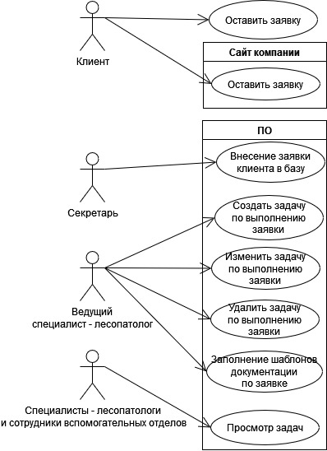
Рисунок 5 – диаграмма прецедентов
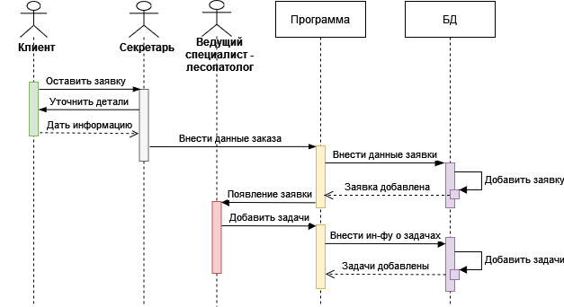
Рисунок 6 – диаграмма последовательности обработки заявки клиента
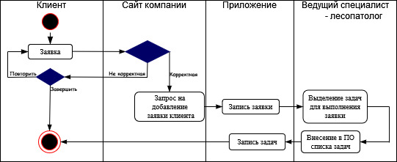
Рисунок 7 – диаграмма активности обработки заявки через сайт компании
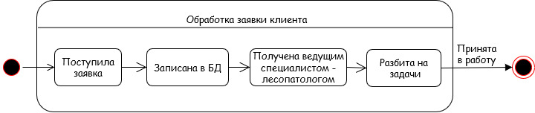
Рисунок 8 – диаграмма состояния обработки заявки клиента

Модель базы данных
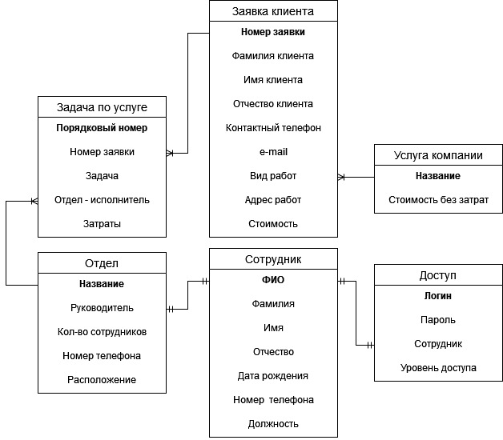
Рисунок 9 – ER – модель БД

Wireframe – эскизы страниц МДО
Wireframe – эскизы представляют собой карты экранов, которые показывают минимальную детализацию данной страницы.
Новая заявка
Рисунок 11 – Аккаунт секретаря. Добавление данных о заявке
Документы
Справка
Имя клиента
Фамилия клиента
Отчество клиента
Контактный телефон
e-mail
Адрес проведения работ
Ответственный специалист - лесопатолог
Добавить
Тип заявки
Логотип и название компании
Вход в профиль
Логин
Пароль
Вход
Рисунок 10 – начальная страница
Документы
Новая заявка
Рисунок 12 – Аккаунт секретаря. Составление документации
Справка
Вид документа
Создать документ

Поля, необходимые для заполнения в документе
Заявки клиентов
Рисунок 14 – Аккаунт ведущего специалиста – лесопатолога или специалиста - лесопатолога. Просмотр заявок
Задачи по заявке
Справка

Информация по заявкам
Рисунок 13 – Вкладка со справочной информацией
Справка
Новая заявка
Документы

Информация о компании – разработчике с контактной информацией

Информация о компании «ЗДОРОВЫЙ ЛЕС» с контактной информацией
Задачи по заявке
Заявки клиентов
Рисунок 16 – Аккаунт специалиста - лесопатолога. Просмотр задач
Справка
Номер заявки

Список задач по выполнению заявки
Задачи по заявке
Заявки клиентов
Рисунок 15 – Аккаунт ведущего специалиста - лесопатолога. Постановка и просмотр задач
Справка

Список задач по выполнению заявки
Номер заявки
Добавить задачу
Изменить задачу
Удалить задачу
Рисунок 17 – Аккаунт сотрудника транспортного отдела. Просмотр задач
Задачи
Справка

Список полученных задач
Эскиз для страницы сайта, на которой клиент может оставить заявку
Рисунок 18 – Вкладка на сайте компании по добавлению заявки клиентом
Вкладки сайта
Имя клиента
Фамилия клиента
Отчество клиента
Контактный телефон
e-mail
Тип заявки
Адрес проведения работ
Отправить заявку
Адресная строка

Дизайн экранных форм
Создадим дизайн страниц будущего программного продукта.
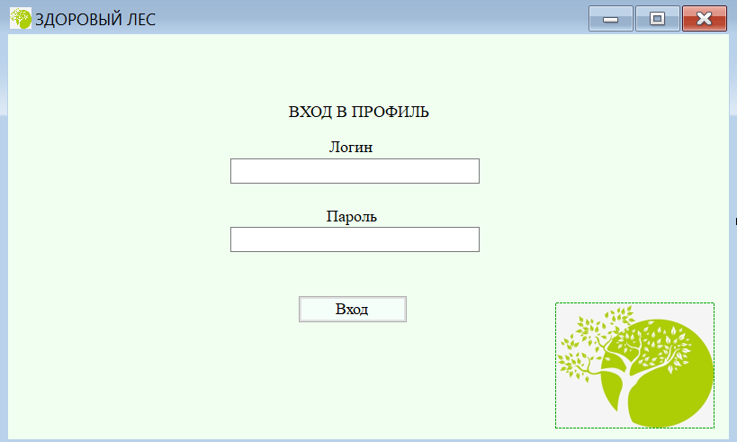
Рисунок 19 – дизайн окна входа в систему
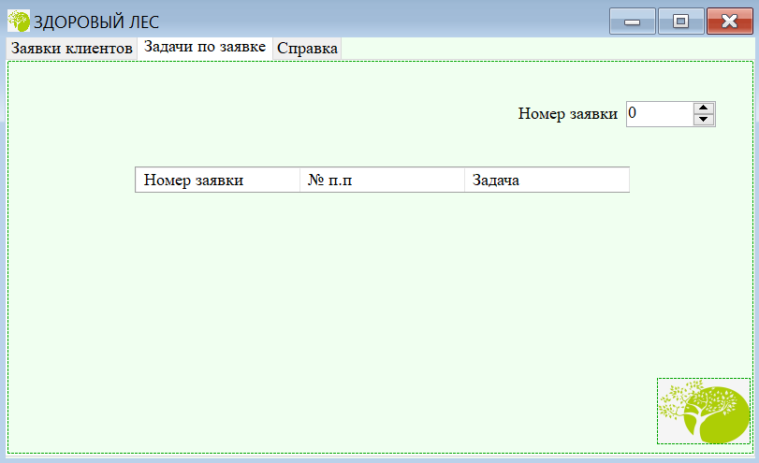
Рисунок 20 – дизайн окна просмотра задач специалиста - лесопатолога

МОДУЛЬ 3. РАЗРАБОТКА

Импорт ведомости в базу данных
Необходимо перенести таблицу, представленную в excel – документе в базу данных нашего приложения. Для этого, таблицу необходимо отформатировать и, создать в базе данных таблицу, куда будет экспортирована данная таблица, а затем добавить в неё данные.
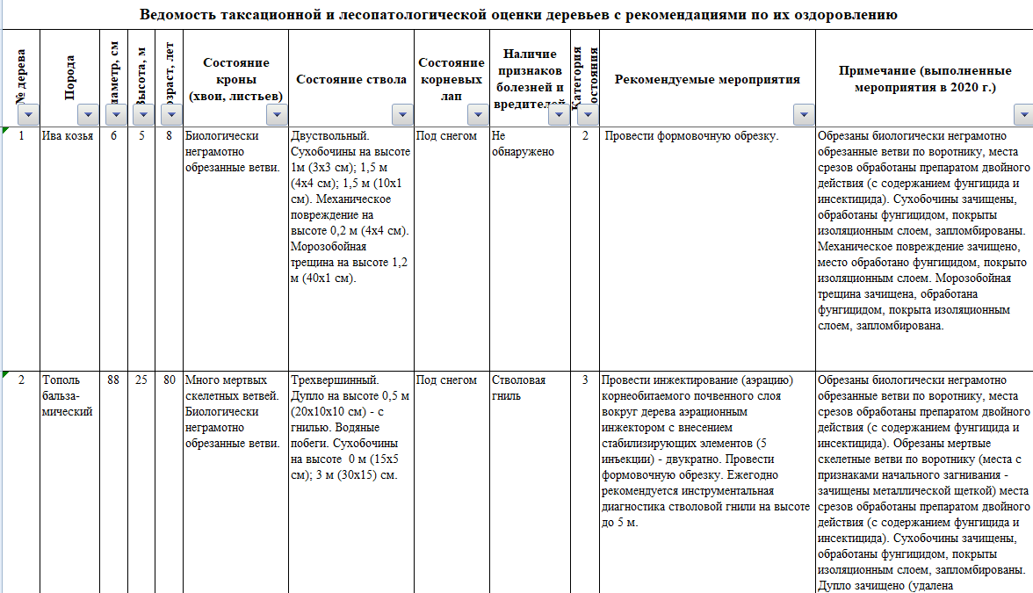
Рисунок 21 – excel – файл с ведомостью диагностики деревьев
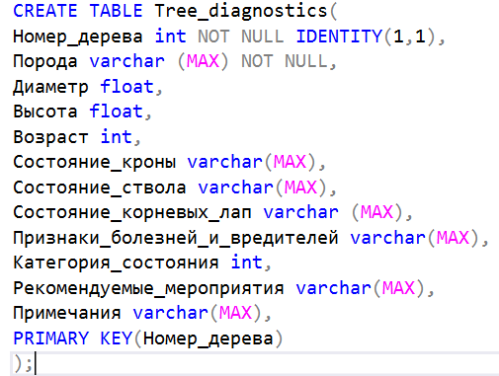
Рисунок 22 – скрипт создания таблицы для импорта ведомости
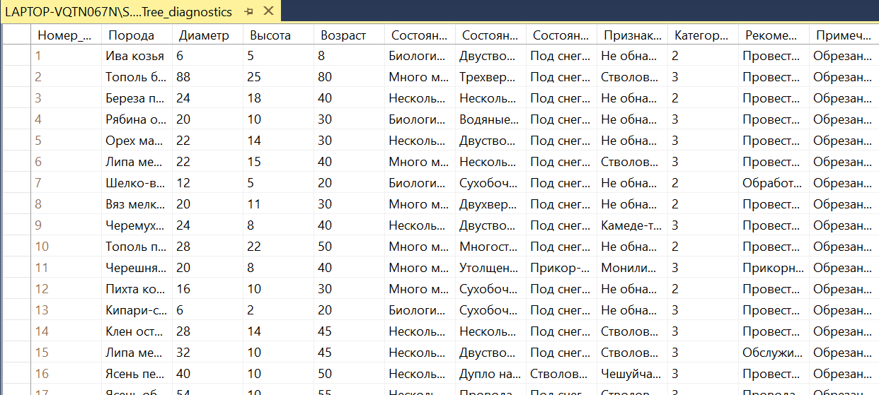
Рисунок 23 – импортированная таблица

ЗАКЛЮЧЕНИЕ
Во время производственной практики по модулю ПМ.11 была изучена компетенция конкурса WorldSkills «Цифровая трансформация». В ходе работы был проведён анализ организации и выявлена наиболее подходящая стратегия трансформации представленной компании, выделены основные задачи программного продукта. Для проекта были составлены UML – диаграммы, выделена целевая аудитория, экспортирована в базу данных ведомость, предоставляемая в документах к заданию и для демонстрации работы будущего программного изделия разработан минимальный демонстрационный образец проекта.
В результате практики были получены навыки проведения бизнес – анализов, составления моделей проектируемого проекта, а также закреплён навык создания баз данных, программного обеспечения, а также импорта неструктурированных данных в базу даннх.

ХАРАКТЕРИСТИКА
Студента 3 курса 32919/3 группы очного отделения информационных технологий
Института среднего профессионального образования «Санкт-Петербургского политехнического университета Петра Великого»

Пешенковой Альбины Валентиновны
ФИО полностью

Студент Пешенкова Альбина Валентиновна проходил производственную практику в Институте среднего профессионального образования «Санкт-Петербургского политехнического университета Петра Великого»
Во время прохождения практики студентка ознакомилась с порядком проведения конкурса WorldSkills по компетенции «Цифровая трансформация». Ознакомилась с конкурсным заданием, техническим описанием конкурса, описанием представленной для трансформации компании, и другими вспомогательными документами для выполнения цифровой трансформации.
Во время выполнения работ студентка ответственно подходила к выполнению всех заданий и проявила усердие в изучении нового материала. Практикант справился со всеми возложенными на него поручениями и проявил свои теоретические знания и практические умения.
По результатам производственной практики Пешенкова Альбина Валентиновна заслуживает оценки
Дата:______________________
Руководитель практики с организации / Зернова Е.Н.
подпись ФИО руковод.

